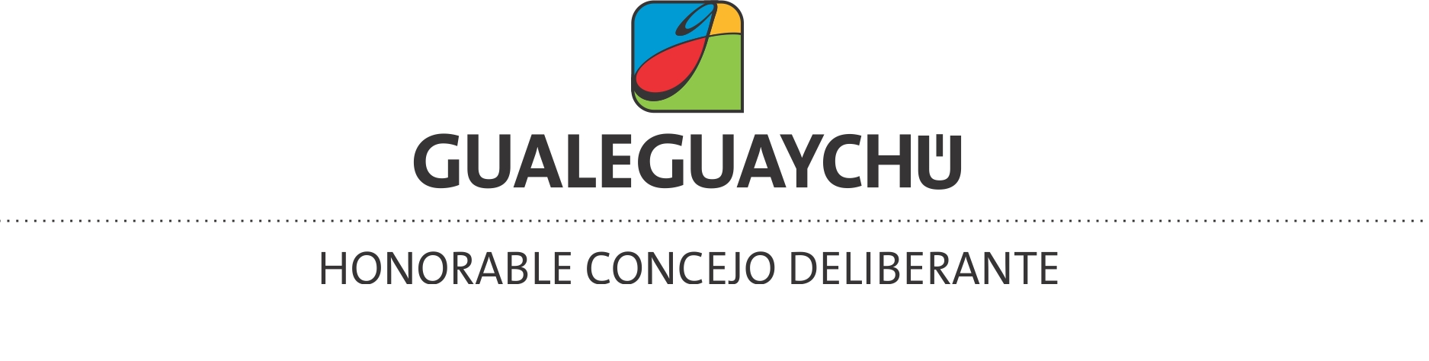
ORDENANZA Nº 11902/2014.
EXPTE.Nº 5201/2014-H.C.D.
VISTO:
La nota presentada por vecinos del barrio ubicado en Urquiza al Oeste, Parada 14, mediante la cual solicitan imposición nombre a calle pública, y

CONSIDERANDO:
Que, los vecinos del citado barrio han propuesto como posible denominación, la de “Ejército Argentino”, “Ejército de los Andes”, “Dragones Coronel Zelaya”, y “Papa Francisco”, a fin de nominar a la calle pública sin nombre, cuya numeración corresponde al número 5850.
Que, sin perjuicio de los nombres propuestos, es atribución de este Honorable Concejo Deliberante la imposición de nombres de calles, conforme lo dispone la Ley Orgánica de los Municipios Nº 10.027.
Que, los Municipios han de pretender preservar y defender tanto el patrimonio cultural histórico de la ciudad, como también las ideas, acciones y contribuciones, e impulsar el reconocimiento a quienes entregaron un aporte artístico, cultural, de educación, de historia, de trabajo, hacia nuestra comunidad.
Que, por ello este Cuerpo propone el nombre de “RAMÓN CARRILLO”.
Que, Ramón Carrillo nació en Santiago del Estero el 7 de marzo de 1906, fue neurocirujano, neurobiólogo y médico sanitarista de Argentina, que alcanzó la capacidad político-administrativa de ministro de esta nación. Integró la tradición científica conocida como escuela neurobiológica argentino-germana, y produjo asimismo trabajos de antropología filosófica, dejando esbozada una "Teoría general del hombre". Luego de cursar estudios secundarios en su ciudad natal, partió rumbo a Buenos Aires, para iniciar la carrera de Medicina. Desde estudiante se inclinó hacia la neurología y la neurocirugía, colaborando con el Dr. Manuel Balado, eminente neurocirujano de la época, con quien realizó sus primeros trabajos científicos. Ya recibido abrazó definitivamente estas especialidades y obtuvo una beca universitaria para perfeccionarse en Europa, donde trabajó e investigó junto a los más destacados especialistas del mundo. Regresó a Buenos Aires en plena década infame, adhiere entonces al pensamiento nacionalista que toma auge en aquella época, rechazando explícitamente tanto las propuestas culturales anglonorteamericanas y nazifascistas cuanto el estalinismo. Se vincula con su compañero de estudios primarios Homero Manzi, y otros hombres como Arturo Jauretche, Raúl Scalabrini Ortiz y los autores teatrales y de tango, Armando Discépolo y Enrique Santos Discépolo, representantes de la cultura y de las nuevas ideas nacionales; y se asocia con la escuela neurobiológica argentina activa en el Hospicio de la Mercedes y el Hospital de Alienadas, luego llamados Hospital José T. Borda y Hospital Braulio Moyano respectivamente. Brillante era su carrera en el mundo científico y académico. Sin embargo, los sucesos históricos harían cambiar radicalmente su vida de modo que la figura de Carrillo tomara otras dimensiones, fuera de la ciencia biomédica. Grandes cambios se producían en el país: en 1943 es derrocado el régimen del Presidente Castillo, y asumió otro gobierno militar. En este contexto Carrillo conoció en el Hospital Militar al Coronel Juan Domingo Perón, paciente con quien compartía largas conversaciones. Es precisamente el Coronel quien convence a Ramón Carrillo de colaborar en la planificación de la política sanitaria de ese gobierno. Perón llegaría a la presidencia, por vía democrática, y confirmó al Dr. Carrillo al frente de la Secretaría de Salud Pública, que posteriormente se transformaría en el Ministerio de Salud Pública y Asistencia

ORDENANZA Nº 11902/2014.

Social de la Nación. Dando prioritaria importancia al desarrollo de la medicina preventiva, a la organización hospitalaria, a conceptos como la "centralización normativa y descentralización ejecutiva".
Que, entre los principales argumentos para acceder a las denominaciones de las calles, se encuentra la necesidad de facilitar la prestación de servicios, el servicio postal, y en general la ubicación de los vecinos para ejercer sus derechos y cumplir sus obligaciones.
Que, de acuerdo al informe remitido por la Dirección Municipal de Catastro, no habría inconvenientes en acceder a lo solicitado, por no existir en los registros obrantes en dicha Dirección, las denominaciones que este Cuerpo propone.

POR ELLO:

EL HONORABLE CONCEJO DELIBERANTE DE LA MUNICIPALIDAD DE SAN JOSÉ DE GUALEGUAYCHÚ SANCIONA LA SIGUIENTE

ORDENANZA

ART.1º.- DESÍGNASE con el nombre de “RAMÓN CARRILLO” a la calle pública sin denominar Nº 5850, la cual nace en calle General Justo J. de Urquiza y se extiende hacia el Norte.
ART.2º.- REMÍTASE copia de la presente Ordenanza a los vecinos solicitantes, como asimismo a la Secretaría de Planeamiento, a la Dirección de Catastro y a la Dirección de Tránsito Municipal, a fin de proceder a su respectiva señalización.
ART.3º.- COMUNIQUESE, ETC…

Sala de Sesiones.
San José de Gualeguaychú, 21 de noviembre de 2014.
Carlos Caballier, Presidente – Ignacio Farfán, Secretario.
Es copia fiel que, Certifico.

